**CRUCILETRAS CON LA CONSONANTE “V”**

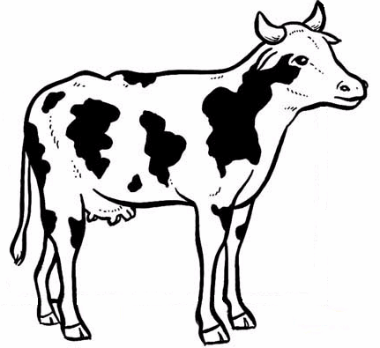Completa el CRUCILETRAS con las letras que faltan, luego pinta los objetos con sus respectivos nombres del mismo color, lee y aprende.

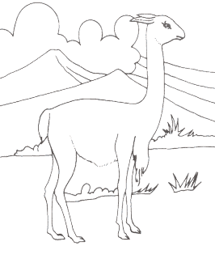

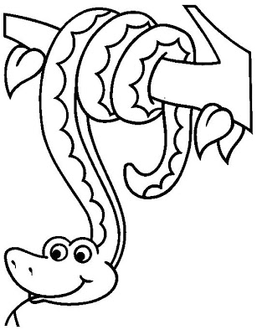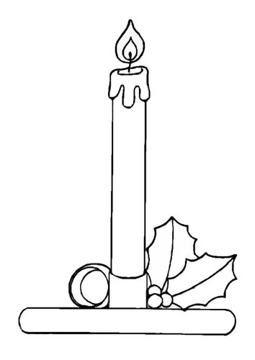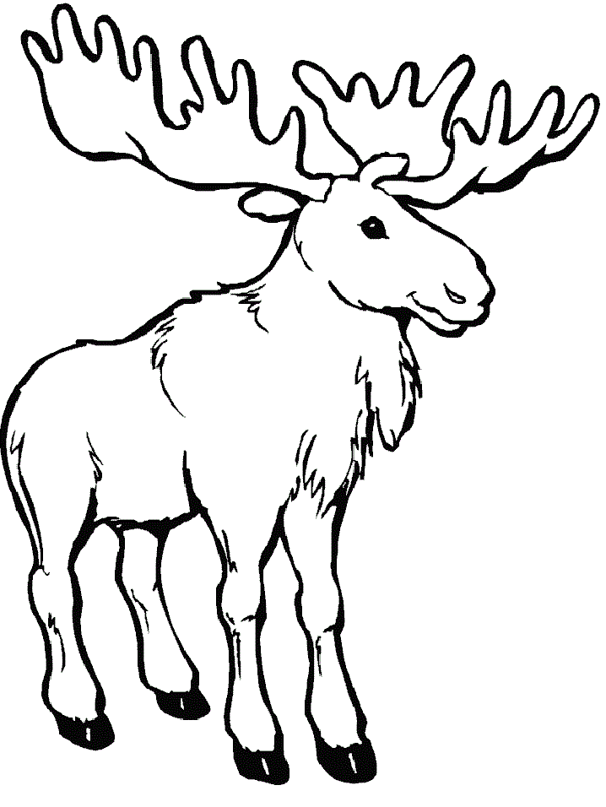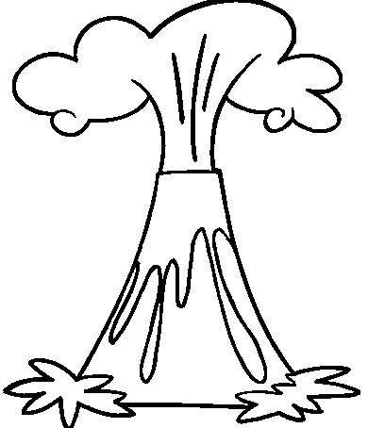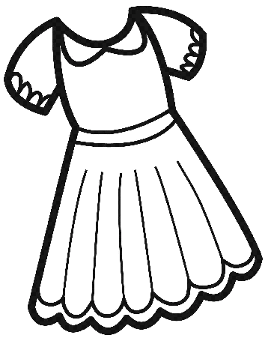

**S**

**V**

**C**

**V**

**R**

**B**

**V**

**Ñ**

**C**

**L**

**V**

**D**

**N**

**V**

**N**

**C**

**L**

**V**

**D**

**T**

**S**

**V**